Opracowanie: Ewa Pawlik
Poznajemy zawody - scenariusz zajęć dla dzieci młodszych
Poproś rodziców, opiekunów o pomoc w czytaniu
- „Wszyscy dla wszystkich” Julian Tuwim
Murarz domy buduje,
Krawiec szyje ubrania,
Ale gdzieżby co uszył,
Gdyby nie miał mieszkania?
A i murarz by przecież
Na robotę nie ruszył,
Gdyby krawiec mu spodni
I fartucha nie uszył.
Piekarz musi mieć buty,
Więc do szewca iść trzeba,
No, bo gdyby nie piekarz,
Toby szewc nie miał chleba.
Tak dla wspólnej korzyści
I dla dobra wspólnego
Wszyscy musza pracować
Mój maleńki kolego.
Odpowiedz na pytania:
Jakie zawody występują w wierszu?
Na czym polega ich praca?

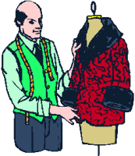
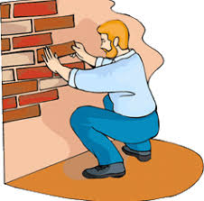

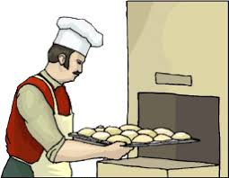
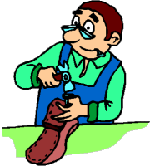
2. Czy zgadniesz co to za zawód?
1. Jaki zawód wykonuje pan,
który obiad gotuje nam?
2. Kto ma na półkach książek bez liku?
I dba o książki i czytelników?
3. Leczy wszystkich i mnie także.
Chorym leki przepisuje.
Słowem także im pomaga
I na duchu podtrzymuje.
4. Biała bluza, spodnie białe,
ubielone ręce całe.
Nawet czapka biała też.
Kto to jest? Czy wiesz?
5. Ktoś za zeszytem przegląda zeszyt,
Choć jest zmęczony- jeszcze pracuje.
Gdy stawia piątkę, bardzo się cieszy.
Przykro mu bardzo, gdy stawia dwóję.
6. Siedzi w samochodzie,
trzyma kierownicę,
wozi towary po kraju
i przewozi za granicę.
7. Bardzo się trudzi-
przynosi listy, paczki dla ludzi.
7. Spotkasz go w ogrodzie,
gdzie pracuje co dzień
Dba o klomby i rabatki,
kocha rośliny i kwiatki.
3. Z pomocą rodzica, opiekuna spróbuj dopasować nazwę zawodu, pracy do rysunku

 OGRODNIK

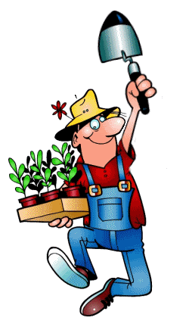 BIBLIOTEKARZ
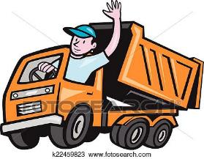 KUCHARZ
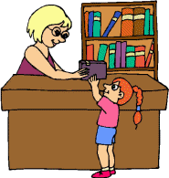 OGRODNIK
 NAUCZYCIEL

 LEKARZ

 LISTONOSZ
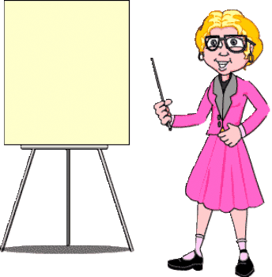 PIELĘGNIARKA
4. Czyj to może być przedmiot?




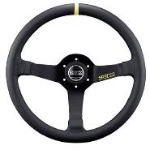


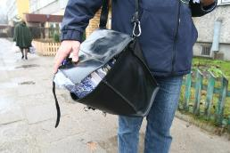


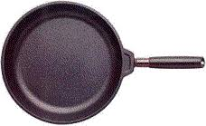

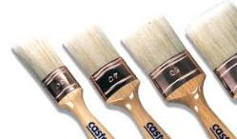



5. Obejrzyj filmik
https://www.youtube.com/watch?v=zYkJUgCDdyc
4. Porozmawiajcie jakie prace wykonują wasi rodzice, znajomi rodziców, krewni
5. A ty kim byś chciała zostać?
6. Jeśli chcesz wydrukuj kolorowanki z zawodami, ładnie pokoloruj, pokażesz jak się spotkamy

